《 竖（二） 》学程拓展
- 硬笔大挑战
- 练习用硬笔书写带有悬针竖的字
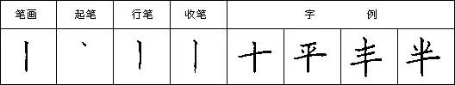

- 软笔我能行
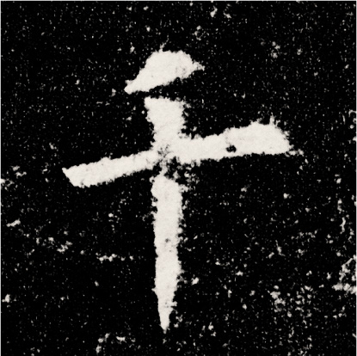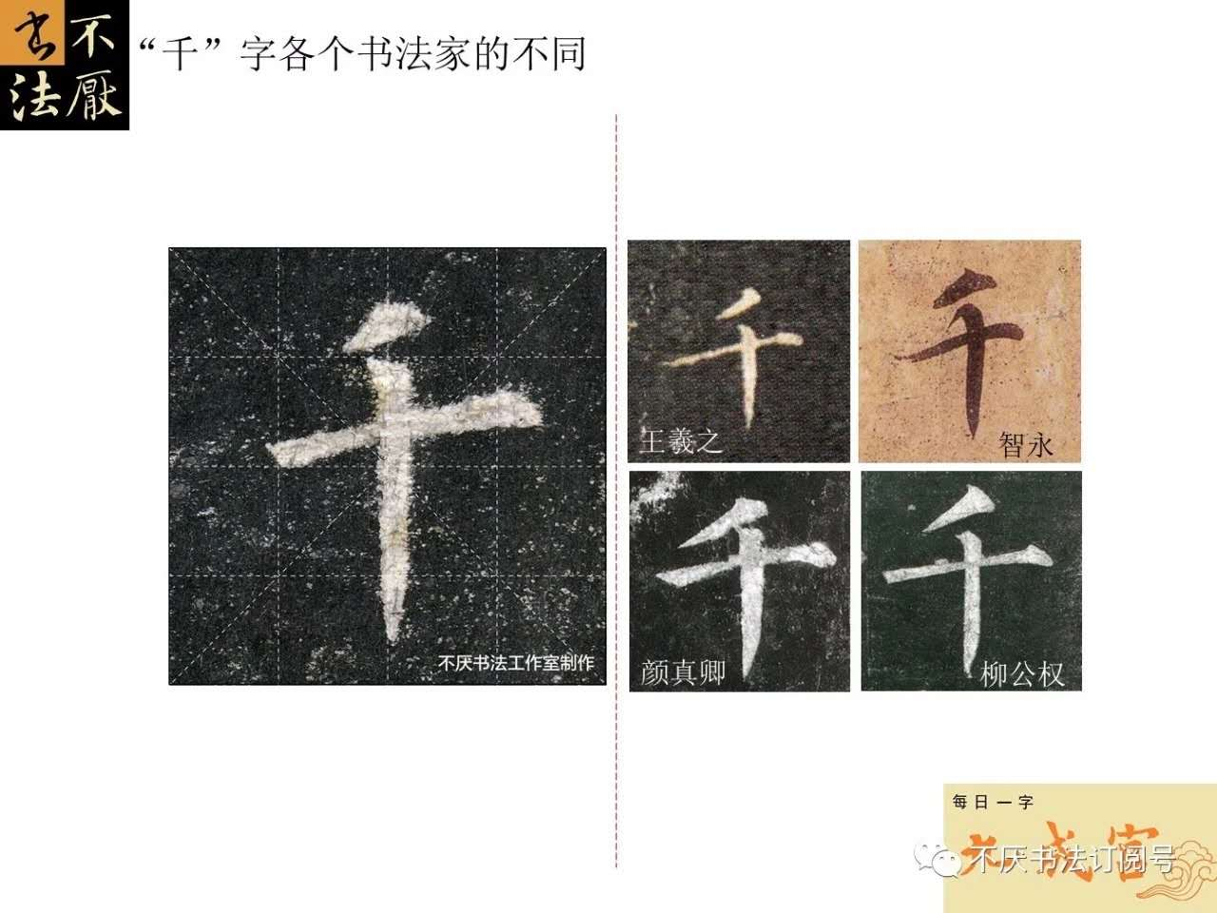

小提示：
1.观察思考欧阳询和颜真卿“千”字的有什么不同？
2.来试着写颜真卿的“千”吧。

